 |  |   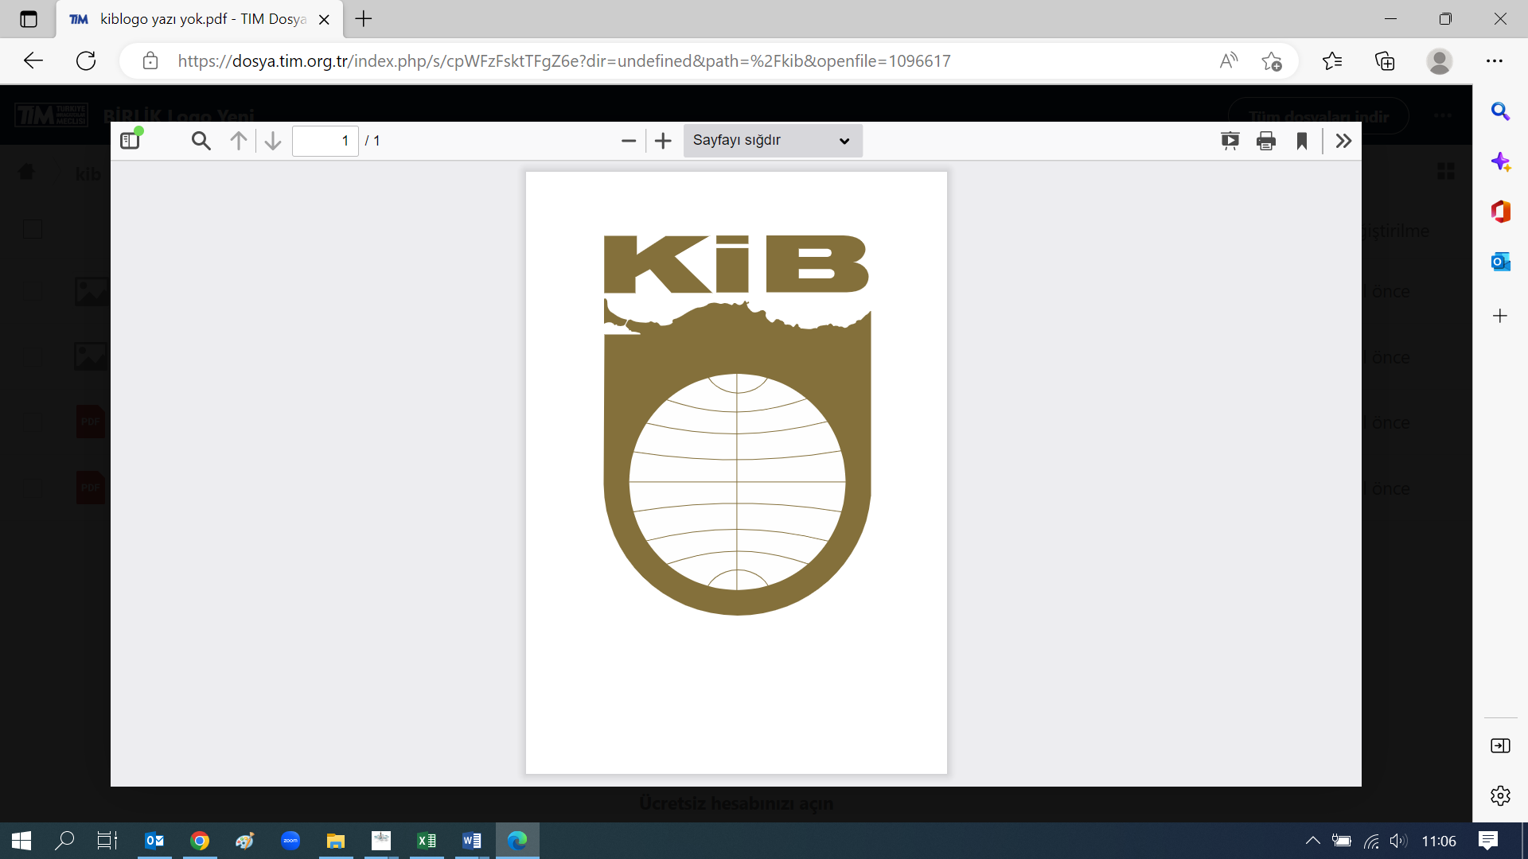

Etiyopya (Addis Ababa)
Fiziki Ticaret Heyeti
(20 – 24 Mart 2023)
İhracat Ailemizin Değerli Üyesi,
T.C. Ticaret Bakanlığı koordinasyonu, Türkiye İhracatçılar Meclisi (TİM) ve Karadeniz İhracatçı Birlikleri (KİB) organizasyonu ile Etiyopya ile olan dış ticaret hacmimizi artırmak ve firmalarımızın yeni iş birlikleri tesis etmeleri, pazar araştırması yapmaları ve yeni iş ve yatırım fırsatlarını değerlendirmeleri amacıyla, Etiyopya’nın Başkenti
Addis Ababa’ya yönelik bir fiziki ticaret heyeti düzenliyor!
ETİYOPYA PAZARINDAKİ FIRSATLARI KEŞFEDİN!
Yeni müşteriler bulun, pazar araştırması yapın, ikili görüşmelere katılın, potansiyel müşterilerinizle buluşun.
Tarih
20 - 24 Mart 2023
Başvuru ve ödemeler için son tarih:
20 Ocak 2023 Cuma
Sektörler
Başvurular tüm sektörlerimize açıktır.

Etkinlik Taslak Programı:

20 Mart 2023, Pazartesi
14.00 - 14.30 | İstanbul Havalimanı'nda Toplanma ve Check-In
19.25 | İstanbul'dan Etiyopya - Addis Ababa’ya Uçuş (TK676)  Süre: 5 saat 30 dk.
18.35 (Kanada Saati İle) | Toronto Pearson Uluslararası Havalimanı’na varış
19.00 – 20:00 | Otele Varış ve Check-In
21 Mart 2023, Salı
00.55 | Addis Ababa’ya varış
01.30 – 02.00 | Otele Hareket ve Check-in
 | Firma-Kurum Ziyaretleri/Pazar Araştırması
22 Mart 2023, Çarşamba
09.30 – 10.00 | Türkiye-Etiyopya İkili İş Görüşmeleri / Kayıt
10.00 – 10.30 | Açılış Konuşmaları
10.30 – 10.45 | Kahve Molası
10.45 – 17.00 | Türkiye ve Kanada Firmaları Arasında İkili İş Görüşmeleri
13.00 – 14.00 | Öğle Yemeği
19.00 - 21.00 | Heyet Akşam Yemeği
23 Mart 2023, Perşembe
12.00 | Otelden Check Out
12.00 – 19.00 | Firma-Kurum Ziyaretleri/Pazar Araştırması
19.00 – 20.00 | Havalimanına Transfer
20.00 – 21.00 | Havalimanı'nda Toplanma ve Check-In
24 Mart 2023, Cuma
01.45 – 07.25 | Etiyopya’dan İstanbul’a Uçuş (TK677)  Süre: 5 Saat 30dk

Katılım Ücreti:
Ekonomi Sınıfı Uçak Biletli Katılım Ücreti: 22.000.-TL
Heyete İlişkin Dikkat Edilmesi Gereken Hususlar

- Katılım bedeli, aşağıda belirtilen paket kapsamında 22.000.-TL’dir.

- Ödemelerin, Başvuru Formu doldurulduktan sonra katılımcının belirtmiş olduğu e-posta adresine gönderilen onay mesajı içeriğindeki KİB banka hesabına havale yoluyla gerçekleştirilmesi mümkündür. KİB banka bilgileri katılımı uygun görülen firmalarımıza e-posta aracılığı ile iletilecektir.

- Katılım bedeli ödemelerinin, başvurucu firma hesabından yapılması gerekmektedir.

- Heyete katılım, ödeme dekontlarının Birliğimizin arge@kib.org.tr adresine ulaşmasıyla kesinleşecektir.

- Heyete katılımın kontenjanla sınırlı olması sebebi ile başvuru ve ödemelerin son güne bırakılmaması önem arz etmektedir.

- Türk ihracatçılarımız ve yabancı alımcı firmalar arasındaki eşleştirme çalışması, Türk katılımcı listesi kesinleştikten sonra B2B firmasınca yürütülecek olup yabancı potansiyel satın alımcılar etkinliğe davet edilecektir.

- Heyete katılım, katılımcı tarafından iptal edildiği takdirde başvuru bedeli iade edilememektedir.

- Heyete başvurduğu ve katılım bedelini ödediği halde, yabancı firma ile eşleşmesi yapılamayan katılımcı firmanın heyete katılması mümkün olmamakta ve bu durumda yatırmış olduğu katılım bedeli firmaya iade edilmektedir.

- B2B görüşmeleri esnasında katılımcı firmalarımız eşleştirme yapılan yabancı firmalarla bireysel olarak görüşecektir. İhtiyaç halinde tercümanlık hizmeti verilecektir.

- Konaklama ve ikili iş görüşmelerinin yapılacağı otel bilgisi netleştiğinde katılımcı firmalarımıza bilgi verilecektir.

- Türkiye Cumhuriyeti vatandaşları (Yeşil Pasaport dâhil) Etiyopya’ya girişte vizeye tabidir. Online kanallar üzerinden elektronik turist vizesi almak mümkündür. Etiyopya vize alım süreci firma yükümlülüğündedir.

- Etiyopya’ya girişte herhangi bir kısıtlama ve COVID testi veya karantina zorunluluğu bulunmamaktadır.

- KİB’in, Covid-19 salgını veya diğer mücbir sebepleri göz önüne alarak Etiyopya Genel Ticaret Heyeti'ni iptal etme hakkı saklıdır.
Katılım Ücretine Dâhil Olan Hizmetler:

- İstanbul-Addis Ababa-İstanbul Gidiş-Dönüş Ekonomi Sınıfı Uçak Bileti
- 5 yıldızlı otelde 3 gece konaklama
- Heyet kapsamındaki transferler
- İkili İş Görüşmeleri (B2B)
- Toplantı günü gerek duyulduğunda tercüman hizmeti
- Toplantı günü öğle ve akşam yemeği
- Seyahat Sağlık Sigortası
Ayrıntılı Bilgi için:

Ümit Can ÜNAL
E-posta: arge@kib.org.tr
Tel: 0454 216 2426

Başvuru
Lütfen aşağıdaki HEYET BAŞVURU FORMU butonuna veya https://delegations.tim.org.tr/event/ethiopia-addis-ababa-2023/company/register linkine tıklayınız.



TÜRKİYE İHRACATÇILAR MECLİSİ
Dış Ticaret Kompleksi Çobançeşme Mevkii Sanayi Cd. B Blok Kat:9 (34196) Yenibosna-İstanbul
Tel: 0 212 454 04 90 Faks: 0 212 454 04 13
www.tim.org.tr - tim@tim.org.tr

